报名丨华为北京研究所参访

[大信科](javascript:void(0);)

 2025年03月13日 20:01 北京

**触探尖端科技淬真知**

**共启数字时代创新程**

**习近平总书记强调，要加快形成新质生产力，增强发展新动能。**从通信技术拓荒者到全球创新策源地，**华为北京研究所**汇聚5G、AI、云计算等数字时代核心技术，既是**新质生产力破土生长的试验田**，更是**智能世界蓝图落地的连接器**。作为奔涌的数字原生代，你可愿与我们同行，探秘**算法与数据**的交响乐章，触摸**万物智联**的产业脉搏，在代码构筑的星辰大海中寻找属于Z世代的科技坐标？

为帮助同学们深入了解信息产业发展趋势和企业文化，拓宽学科视野，提升就业竞争力，**北京大学学生会联合信息科学技术学院学生会**，于3月15日（星期六）共同组织此次赴华为北京研究所参访活动。

华为

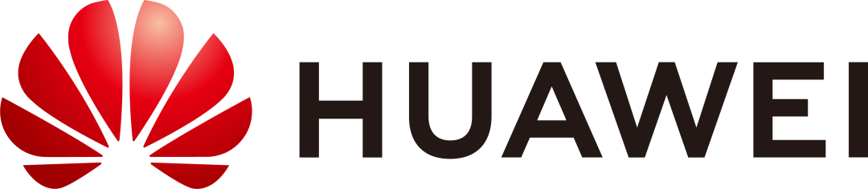

简介

华为成立于1987年，是全球领先的ICT基础设施和智能设备提供商。华为拥有约19.7万+员工，业务遍及170+国家和地区，为全球超过3亿人提供服务。

华为聚焦信息的分发和交互、传送、处理和存储，信息的学习和推理，面向全球电信运营商、企业和消费者三类客户群，提供创新的产品、解决方案和服务。为每个人、每个家庭和每个组织带来数字化，打造一个万物互联的智能世界。

**华为北研所**成立于1995年，占地面积46万平方米，业务覆盖了路由器、无线通信标准研究、海思半导体、智能手机、IT（存储、云计算）、2012实验室（前沿技术研究）等领域，是华为业务覆盖最全面的研发中心。

活动信息

**活动时间**

2025年3月15日（星期六）9:00–12:30

**活动地点**

华为北京研究所

**面向对象**

全体北京大学本科生、研究生

**活动流程**

9:00-9:30 乘车前往华为北研所

9:30-10:30 参览北研所技术展厅

10:30-11:30 座谈交流会

11:30-12:00 华为北研所餐厅就餐

12:00-12:30 合影留念、返程

**“解码北研所创新密码，**

**赋能信息技术新未来”**

我们热烈欢迎

**拥抱智能时代、探索科技奥秘的你**

**追逐时代浪潮、探寻科学真理的你**

加入我们的华为北研所之行

**3月15日**我们不见不散

**即日起至3月14日18:00**

欢迎扫描下方二维码

报名本次实践活动

注：本次实践活动名额有限，报名成功的同学将**收到通知短信**，届时短信将作为参加本次活动的凭证之一。

文案丨北京大学信息科学技术学院学生会

排版丨汪煦康

校对丨姜垍好